

Weaver Software

中国上海耀华支路泛微软件大厦

邮政编码：200122

电话：+86 21 50942228

传真：+86 21 50942278

泛微协同办公平台E-cology8.0版本后台维护手册(14)--集成模块

**仅限阅读 请勿传播**

当您阅读本方案时，即表示您同意不传播本方案的所有内容

**版权说明**

本手册以及相关的计算机软件程序仅用于为泛微协同管理平台最终用户提供信息，上海泛微网络科技股份有限公司有权。本手册是上海泛微网络科技股份有限公司的专有信息，并受中华人民共和国版权法和国际公约的保护。

未得到上海泛微网络科技股份有限公司明确的书面许可，不得为任何目的、以任何形式或手段辅助或传播本手册的任何部分内容。

本手册内容若有变动，恕不另行通知。本手册中例子中所引用的公司、人名和数据若非特殊说明，均属虚构。

本手册以及本手册所提及的任何产品的使用均受适应的最终用户许可协议限制。本手册由上海泛微网络科技股份有限公司制作。本手册中提及的所有商标、商标名称、服务标志及徽标均归其各自公司所有。

目录

前 言 5

一、 关于本手册 5

二、 手册结构 5

三、 针对用户 5

四、 更多资源 6

第1章 数据源设置 6

一、 概述 6

二、 数据源设置 6

第2章 IM集成设置 9

一、 概述 9

二、 集成设置 10

三、 实例介绍 11

3.3.1、RTX集成 11

3.3.2、E8的配置 14

3.3.3、elink集成 15

3.3.4、E8的配置 16

3.3.5、其他IM集成 17

第3章 WebService注册 18

一、 概述 18

二、 注册设置 18

第4章 集成登录 21

一、 概述 21

二、 集成登录设置 21

三、 集成登录共享 26

第5章 LDAP集成 27

一、 概述 27

二、 LDAP集成 27

第6章 HR同步 32

一、 概述 32

二、 HR同步设置 33

第7章 计划任务 35

一、 概述 35

二、 计划任务设置 35

第8章 财务凭证 38

一、 概述 38

二、 财务凭证设置 38

第9章 流程触发集成 40

一、 概述 40

二、 流程触发集成设置 40

第10章 流程流转集成 44

一、 概述 44

二、 流程接口注册 44

三、 流程接口部署 45

第11章 数据展现集成 46

一、 概述 46

二、 数据展现集成设置 46

三、 实例介绍 49

四、 新增功能 52

# 前 言

## 关于本手册

本手册是泛微协同管理平台E-cology8.0基础版本的系统维护手册，主要为了指导用户管理员使用本产品而编写。

## 手册结构

本手册针对管理员管理泛微协同管理平台E-cology进行详尽描述。

以下是关于本手册的基本结构

1. 数据源设置
2. IM集成设置
3. WebService注册
4. 集成登录
5. LDAP集成
6. HR同步
7. 计划任务
8. 财务凭证
9. 流程触发集成
10. 流程流转集成
11. 数据展现集成

## 针对用户

本手册针对泛微协同管理平台E-cology的最终用户的系统管理员及模块功能管理员，模块管理员必需具备基本的计算机操作技能，熟悉Windows操作环境并且已经掌握基本的软件操作方法，掌握Internet Explorer浏览器的基本使用，系统管理员还必须对数据库有基本的了解。

## 更多资源

本手册涵盖泛微协同管理平台E-cology系统功能的后台维护和配置操作指导，如果您能够详细的阅读本手册，就可以对泛微协同管理平台E-cology进行日程的维护工作。同时向用户提供多种帮助资源，以便您能够熟练使用本产品，从而感受到它的快捷易用。您可以根据实际情况，选择其中适应的方式。

* **应用培训期刊**

泛微定期通过电子邮件发送《泛微应用培训期刊》向用户介绍使用泛微软件过程中可能遇到的问题和泛微软件功能应用技巧，提升客户的泛微软件应用水平，加强与泛微客户的广泛交流。

* **培训**

针对大规模企业用户，泛微软件有限公司可为其组织上门培训，培训内容包括：产品功能使用、系统管理员培训、系统应用推广、产品使用技巧等。用户可以自行选择培训时间和内容。

电 话： 021－50942228 转 客户服务部

1. 数据源设置

## 概述

数据源设置是用来管配置与其它数据库的链接，用来读写其它数据库的数据。

## 数据源设置

1、点击【数据源设置】菜单后显示如图1所示

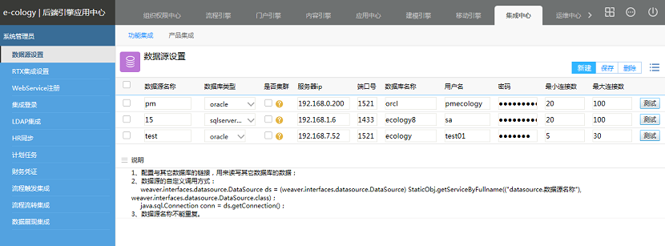

**图1**

* 点击【新建】按钮可以创建新的数据源；
* 在列表中直接修改了数据库连接信息，点击【保存】按钮后立刻生效；
* 选中已有的外部数据源后点击【删除】按钮后可以删除这个数据源，删除后通过此数据源做的一些自定义浏览按钮、字段联动功能、接口信息等就无用了，所以谨慎使用；
* 点击列表最后一列的【测试】按钮，可以检测当前的数据库连接方式是否正确，是否可以连接指定的数据库，如果设置不正确无法连接，会弹出图2所示的提示框，如果正确会弹出图3所示的提示框。

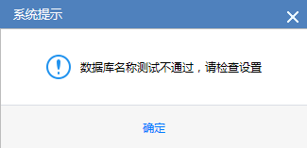

**图2**

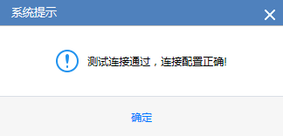

**图3**

2、点击【新建】按钮后我们可以创建新的数据源，显示如图4所示

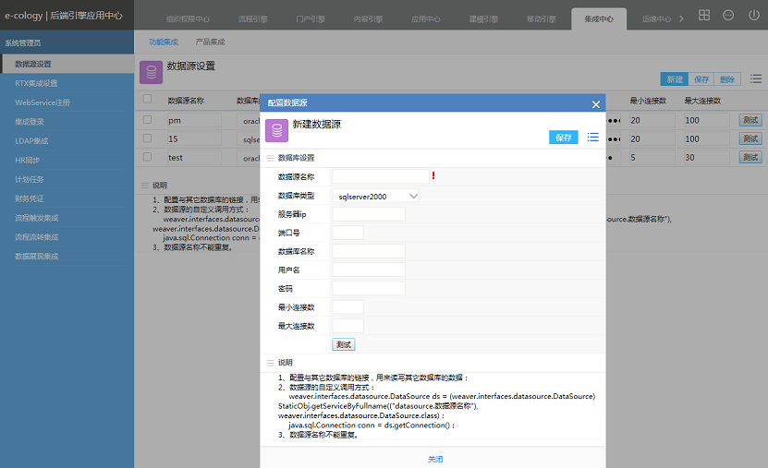

**图4**

|  |  |
| --- | --- |
| **字段** | **说明** |
| 数据源名称 | 给数据源起一个名字，在E-cology系统中当用到数据源的时候，就是选择这些名称从而连接到对应的数据库，所以数据源名称是不能重复的 |
| 数据库类型 | 不同的数据库连接方式是不一样的，所以这里要指定需要连接的数据库的类型，如果这里设置错了，是连接不上指定数据库的 |
| 是否集群 | 选择Oracle数据库的时候会显示，如果客户的Oracle数据库是集群数据库的话， 这里必需选中，选中后显示如图5所示，后续的服务器IP、端口号和数据库名称不能填写了，改成在一个单行文本框中以url的方式填写集群数据库的所有信息，可以将鼠标移动到F:\20806\images\1131161，可以看到url写法的样例 |
| 服务器IP | 设置服务器的IP地址，这个地址必需是E-cology系统所在服务器能够访问的地址，简单说就是安装E-cology的服务器和需要连接的数据库服务器之间必需是连通的 |
| 端口号 | 连接服务器的数据库端口号 |
| 数据库名称 | 连接服务器的数据库名称，sql数据库就是数据库的名称，Oracle数据库就是实例名 |
| 用户名 | 可以连接此数据库的用户名 |
| 密码 | 对应用户名的密码 |
| 最小连接数 | 数据库允许的最小连接数 |
| 最大连接数 | 数据库允许的最大连接数 |
| 测试 | 配置完成上面的设置后，点击【测试】按钮检查配置是否正确 |
|  |  |

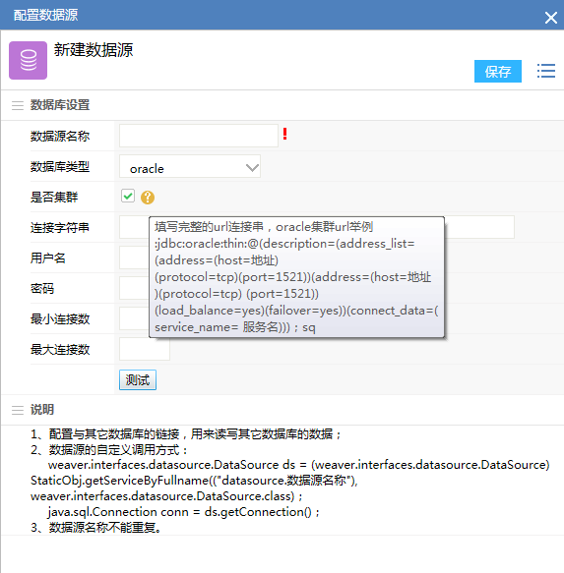

**图5**

1. IM集成设置

## 概述

IM集成是E-cology系统与第三方即时聊天工具进行集成设置的页面，目前系统支持RTX和OCS两款企业级即时聊天软件。

RTX是腾讯公司出品的企业版即时聊天软件，RTX集成功能是将E-cology与RTX结合起来，让RTX中的机构、用户的维护在E-cology中完成，而E-cology中的很多提醒如流程提醒等可以通过RTX进行提醒。

除了RTX外，还与另一个聊天软件OCS做了同样的集成功能。

此外，还为其他IM软件与E-cology集成提供了统一的接口。

## 集成设置

1、点击【IM集成】菜单后显示如图1所示

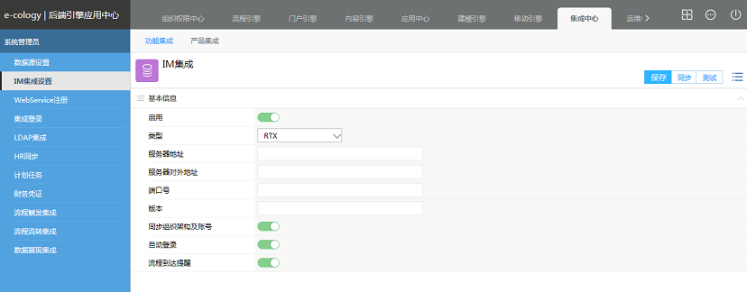

**图1**

* 是否启用：集成的总开关，开启后才会进行集成同步；
* 类型：RTX和OCS两种软件，根据需要选择，其他IM软件，选择其他
* 服务器地址：聊天软件安装服务器的IP地址；
* 服务器对外地址：聊天软件安装服务器的外部IP地址，如果没有外部地址，填写服务器地址即可；
* 端口号：聊天软件服务器的访问端口号，其中RTX固定为8036，是RTX中间件的端口号；
* 版本：聊天软件的版本号；
* 是否同步组织架构及账号：开启后才会自动同步组织架构和账号，当E-cology这里的组织架构和人员发生变化之后，聊天软件同步做出相同的变化；
* 自动登录：开启后当用户登录了E-cology的时候，会启动聊天软件并自动登录；
* 流程到达提醒：开启后当用户有新流程到达的时候，RTX会弹出流程到达提醒，点击提醒链接后可以进入流程表单页面。

2、所有设置完成后必须点击【保存】按钮后才能生效；

3、点击【同步】按钮，完成E-cology系统与聊天软件的同步动作；

4、【测试】按钮是用来测试当前E-cology服务器和IM服务器之间是否连接正常。

## 实例介绍

### 3.3.1、RTX集成

E7及以下版本的配置：修改配置文件weaver_rtx.properties

|  |
| --- |
| #config file  #Wed Jul 30   17:57:34 GMT+08:00 2014  CurSmsServerIsValid=true  IsInitRTXOrg=false  RTXServerIP=192.168.4.96  RTXVersion=2012  CurSmsServer=modem  RTXServerPort=8036  IsDownLineNotify=  OAServerIP=192.168.4.38  RTXServerOutIP=192.168.4.96  RtxOrElinkType=RTX  rtxOnload = true |

以下对部分参数进行说明：

|  |  |
| --- | --- |
| **IsInitRTXOrg=false** | **初始化，重启resin即开始同步，同步结束状态变为true** |
| **RtxOrElinkType=RTX** | **用于区别RTX与elink同步(E6及以下版本无此参数（不支持elink）)** |
| **RTXVersion=2012** | **RTX版本，固定2012即可，都兼容** |
| **OAServerIP=192.168.4.38** | **ecology服务器地址** |
| **RTXServerIP=192.168.4.96** | **RTX服务器地址** |
| **RTXServerOutIP=192.168.4.96** | **RTX服务器地址** |
| **RTXServerPort=8036** | **RTX中间件端口，固定8036，必填项（即使不配置RTX也要填写，否则后台有报错）** |
| **rtxOnload = true** | **rtx是否自动登录 false不自动登录，true自动登录** |

RTX消息提醒设置：

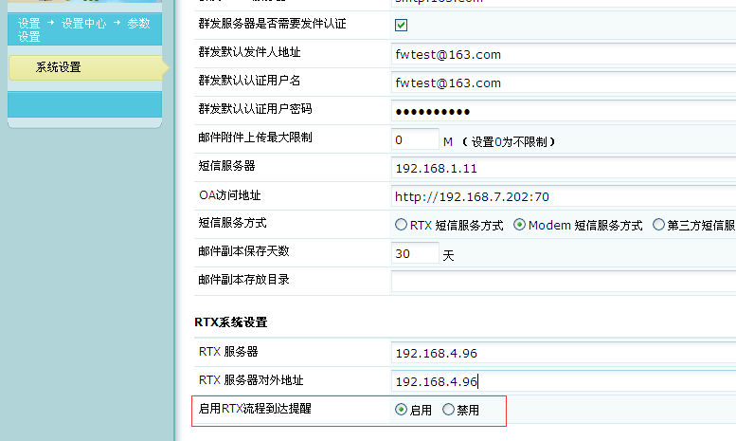

针对个人用户，可以进行个性化单点登录设置

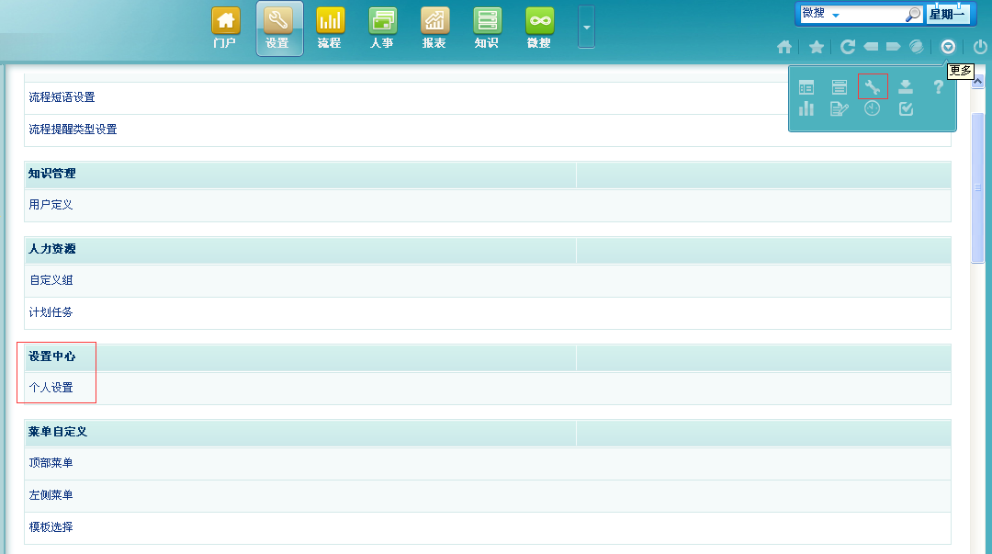 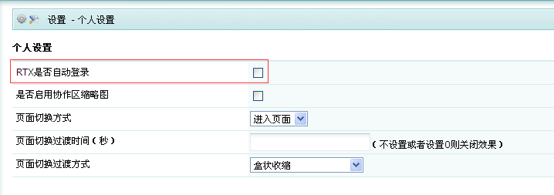

### 3.3.2、E8的配置

集成中心-IM集成

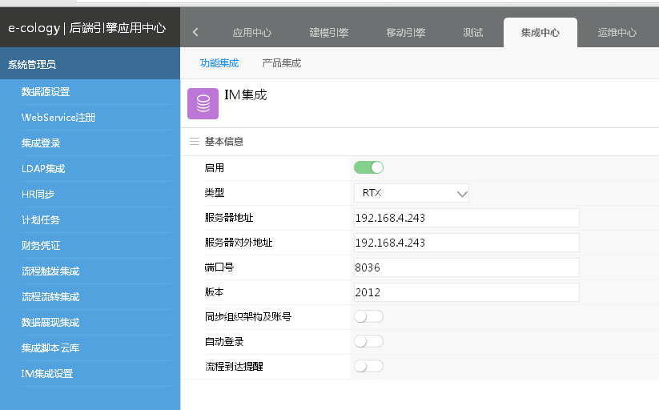

与E7及之前版本的区别：

1.操作简洁化，无需修改配置文件weaver_rtx.properties；

2.增加只推送消息，不做组织架构及人员账号同步的功能；

3.初始化同步，不再需要重启resin，**解决由于初始化带来的ecology重启时间过长的问题。**

针对个人用户，进行个性化单点登录设置的位置变化：

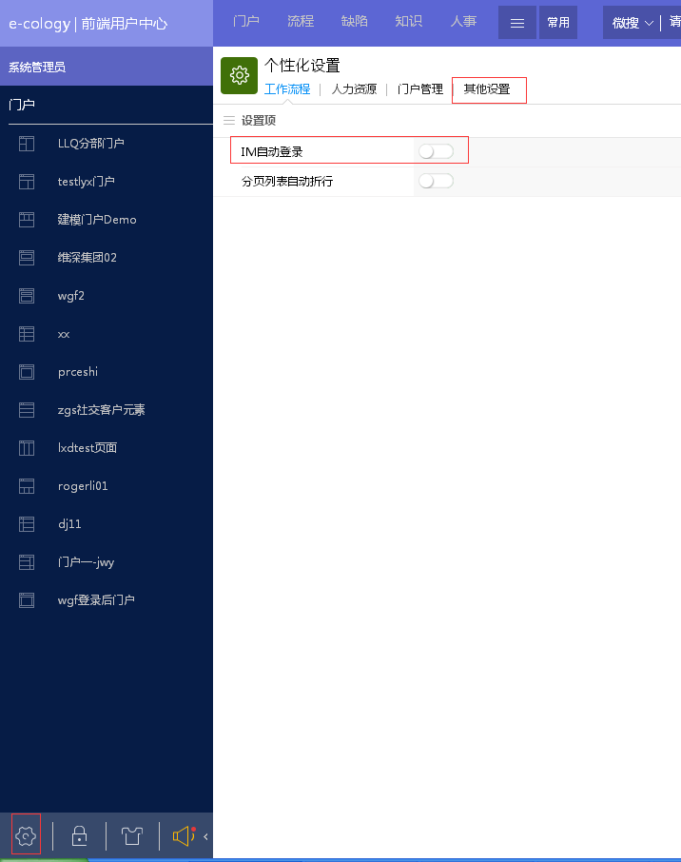

### 3.3.3、elink集成

E7的配置：

|  |
| --- |
| #config file  #Wed Jul 10 16:25:34 GMT+08:00 2013  CurSmsServerIsValid=true  IsInitRTXOrg=true  domainName=OP  RTXServerIP=192.168.4.246  RTXVersion=2012  CurSmsServer=rtx  RTXServerPort=8036  IsDownLineNotify=  RTXServerOutIP=192.168.4.227:82  RtxOrElinkType=ELINK |

以下对部分参数进行说明：（与RTX重复的部分不再复述）

|  |  |
| --- | --- |
| domainName=OP | **elink中的域名（必须在elink端先设置）** |
| RtxOrElinkType=ELINK | **用于区别RTX与elink同步** |
| RTXServerIP=192.168.4.246 | **Elink服务端地址** |
| RTXServerOutIP=192.168.4.227:82 | **Ecology的URL地址** |

### 3.3.4、E8的配置

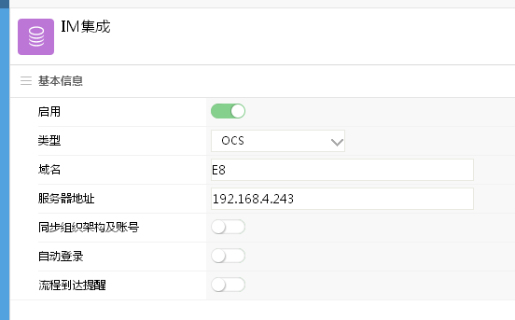

与E7的区别（与RTX重复的部分不再复述）：

设置的域名，如果在ELINK服务端不存在，**会在ELINK服务端自动生成对应的域名**

### 3.3.5、其他IM集成

提供方法支持二次开发

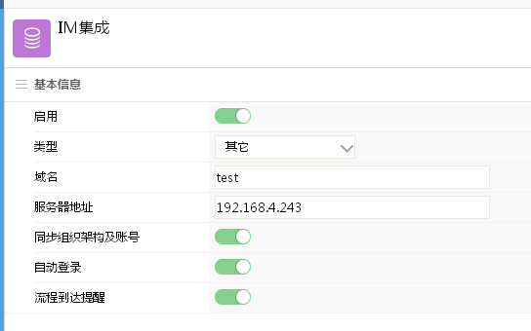

具体开发事项参考附件中的《EcologyIM同步通用接口实现方式及使用说明》



1. WebService注册

## 概述

目前很多软件为了便于和其它软件进行集成，都开发了WebService接口，通过这些接口可以和第三方软件进行数据的交互功能，这里的WebService注册就是在E-cology中集中登记其它软件的WebService接口及相关的参数，这样我们在后台管理的时候可以直接调用这些接口。

## 注册设置

1、点击【WebService注册】菜单后显示如图1所示

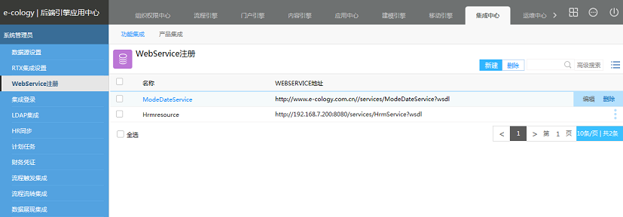

**图1**

* 点击【新建】按钮可以注册WebService信息；
* 选中已注册的WebService后点击【删除】按钮后可以删除选中的信息；
* 列表菜单只有【编辑】和【删除】按钮，点击后可以编辑删除注册信息。

2、在图1中点击【新建】按钮后显示如图2所示，开始注册WebService信息

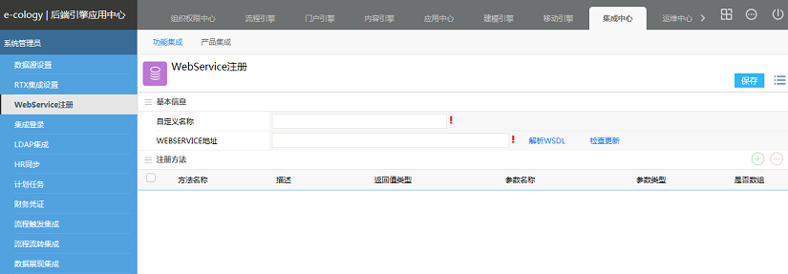

**图2**

* 自定义名称中填写WebService服务的名称，在后期调用的时候会看到这个名称，所以命名最后能够代表此WebService服务是干嘛用的；
* WebService地址：非常重要的内容，此地址是由第三方软件供应商提供的，如果没有提供就不能使用这个功能，配置完成后可以点击【解析WSDL】以确保接口地址正确，点击【检查更新】按钮可以可以确保接口内容有没有变化；
* 点击图2中的F:\20806\images\1131473添加按钮，会在下方增加一行，配置WebService接口中提供的方法和参数字段等信息，这些信息都是由第三方软件供应商所需要提供的，如图3所示

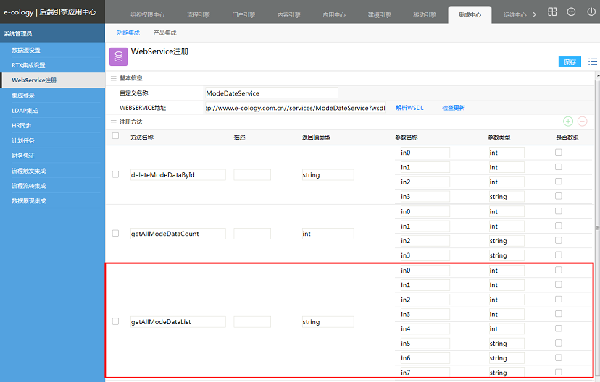

**图3**

* 配置完成后需要点击【保存】按钮进行保存；
* 选中已有的方法，点击F:\20806\images\1131496按钮可以删除选中的方法；
* 方法列表字段功能显示如下表，先来看一下图3中红框所示的方法所对应的WebService接口文件，如图4所示，我们通过浏览器直接访问WebService地址后看到的内容

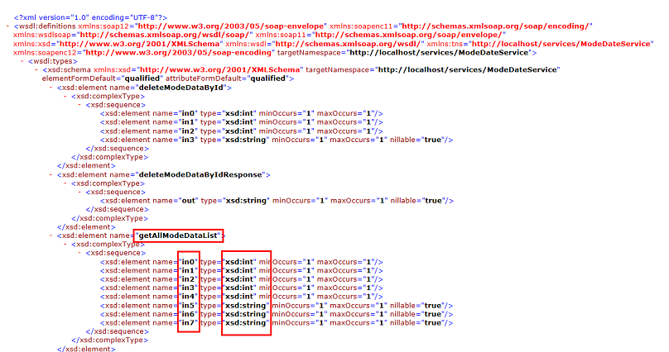

**图4**

|  |  |
| --- | --- |
| **字段** | **说明** |
| 方法名称 | 其它模块配置过程中可以调用的方法，此方法必需是写在WebService接口内容中的，如图4中的【getAllModeDataList】，所以这些方法都是由提供WebService接口的软件供应商提供 |
| 描述 | 针对此方法的文字描述，主要是便于其它管理员了解此接口的作用 |
| 返回值类型 | 接口返回数值的类型，在后期调用接口方法的时候，E-cology字段的类型一致 |
| 参数名称 | 写在方法之后的参数名称，这些名称也在WebService接口文件中可以看到，如图4中的in0~in7 |
| 参数类型 | 对应参数的类型，在WebService接口文件中可以看到，如图4中type后面跟的就是参数字段的类型 |
| 是否数组 | 只有数组型的参数才需要选中 |

1. 集成登录

## 概述

集成登录是通过在E-cology系统中设置自定义的菜单，点击此菜单后可以不用输入用户名和密码直接登录到第三方系统中去，当然前提是用户名和密码已经在指定的地方维护好了。

## 集成登录设置

1、点击【集成登录】菜单后显示如图1所示，

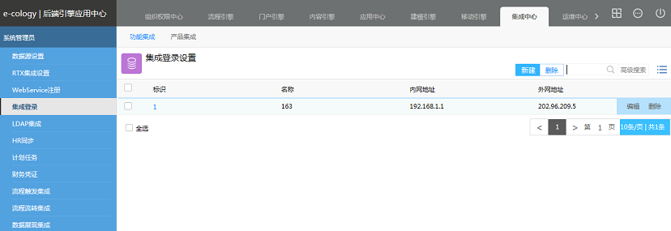

**图1**

* 点击【新建】按钮可以创建集成登录配置信息；
* 选中已有的集成登录配置后点击【删除】按钮可以删除已有的集成登录配置信息；
* 列表菜单只有【编辑】和【删除】按钮，点击后可以编辑和删除这一条集成登录配置信息。

2、在图1中点击【新建】按钮后显示如图2所示

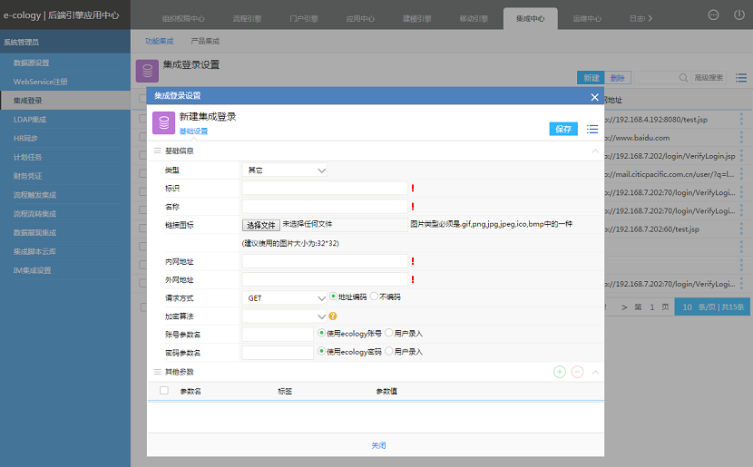

**图2**

* 类型：选择需要集成的第三方系统的类型，E-cology已经默认集成了NC、EAS、U8、K3等软件的集成接口，如图3所示，这些已经写好的软件相关的接口参数信息都配置好了，无需用户再次进行配置，对于其它软件，必需软件供应商提供了单点登录接口，否则是无法实现单点登录功能的；

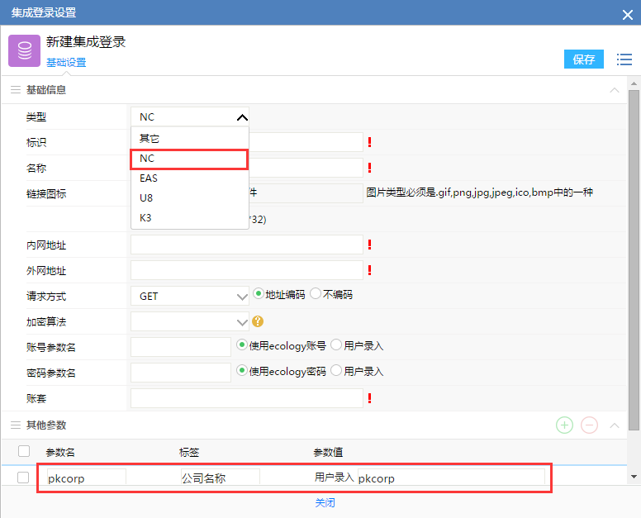

**图3**

* 标识：通过自定义菜单搭建其他系统入口时的唯一标志，不能有相同的标识；
* 名称：此集成登录设置所用的名称，这个是自定义的；
* 链接图标：可以上传一个图标，设置的图标在门户-集成登录元素中会展示，如果上传图标，那么元素中展示的是默认图标，如图4所示；

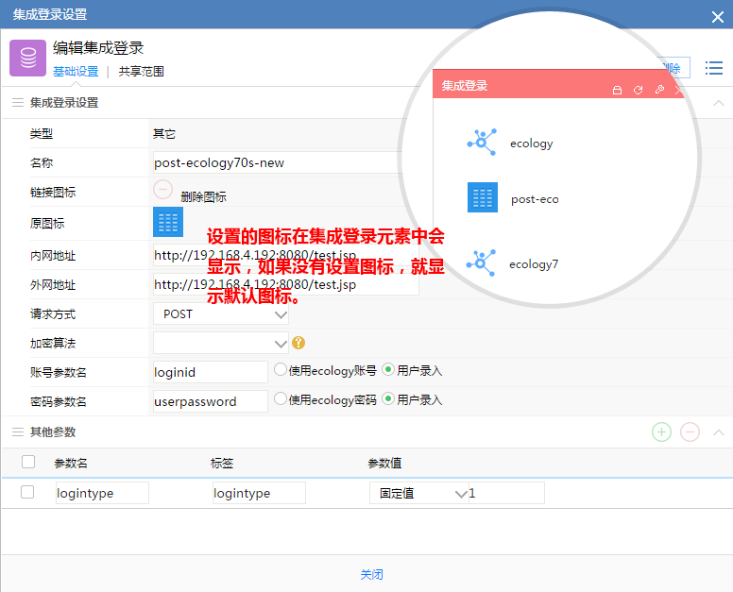

**图4**

* 内网地址、外网地址：其他系统的访问地址，通常情况下保持一致就可以,某些特殊的客户同一个系统可能内网访问和外网访问用的是不同的地址，那么这里要分别设置；
* 请求方式：有GET和POST两种方式，使用GET方式是将用户记录的用户名和密码附加在第三方系统访问地址后面，有一定风险，而POST方式是将用户名和密码推送到第三方系统中，当然这个就需要第三方系统支持此类方式才可以；
  + 采用GET方式的时候由于要将用户名和密码带到地址栏中，如果存在中文的话就会产生编码问题所以如图3所示，采用GET方式的时候有编码和不编码的选择，例如：
  + 【http://IP/login/VerifyLogin.jsp?logintype=1&loginid=路飞&userpassword=1】就是不编码的方式
  + 【http://IP/login/VerifyLogin.jsp?logintype=1&loginid=%25C2%25B7%25B7%25C9&userpassword=1】就是编码的方式；
* 加密算法：如果客户的用户名和密码登录的时候有加密算法，需要在这里进行选择，常用的MD5算法已经可以直接选择了，如果是其它的算法，在选择了【自定义加密算法】后显示如图4所示，必需在【自定义加密算法】和【加密方法】中填写加密程序的路径和方法；

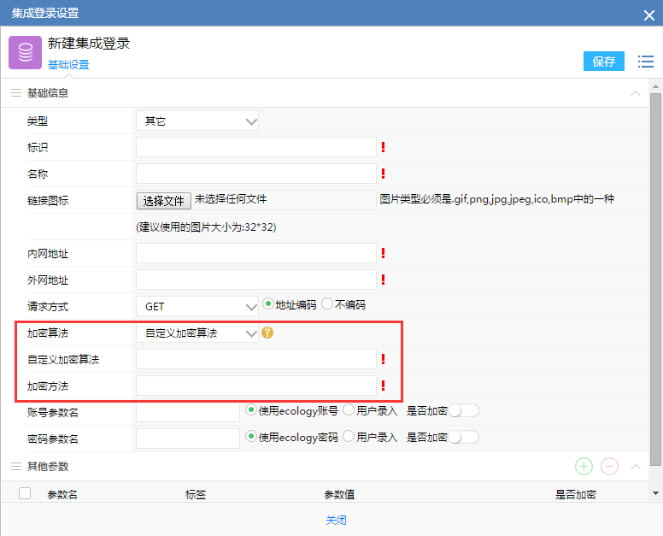

**图5**

* 账号参数名：登陆其他系统的的用户名的参数名称，其值可以直接选择直接用ECOLOGY的帐号登陆（如果其他系统的帐号和ECOLOGY帐号一致）或者由客户在使用的时候先输入一次帐号，以后只要在其他系统帐号改变的时候再输入就可以,如果第三方系统需要通过加密传输的话，需要将【是否加密】开启；
* 密码参数名：登陆其他系统的的口令的参数名称，其值可以直接选择直接用ECOLOGY的密码登陆（如果其他系统的帐号和ECOLOGY密码一致）或者由客户在使用的时候先输入一次密码，以后只要在其他系统密码帐号改变的时候再输入就可以,如果第三方系统需要通过加密传输的话，需要将【是否加密】开启；
* 账套：只有集成类型是NC的时候才会出现，账套是NC系统用来区别财务记账方式的名称，如果需要连接NC系统的话必需要指定连接到哪个账套中；
* 其它参数中：
  + 参数名：为实际登陆到其他系统的时候所需要的参数的名称；
  + 标签：是客户在设置参数值时的一个说明；
  + 参数值：可以从部门（ECOLOGY中的部门ID），分部（ECOLOGY系统中的分部ID），固定值（如果选择固定值，必须在后面输入一个值），用户录入（客户在使用的时候先输入一次）中选择；
  + 是否加密：如果这些内容需要加密传输，打开此按钮。

## 集成登录共享

1、集成登录增加了共享功能，通过共享可以控制用户是否可以访问设置的集成登录功能。

2、编辑已有的集成登录设置，如图6所示，可以添加共享，添加方式同文档共享方式；

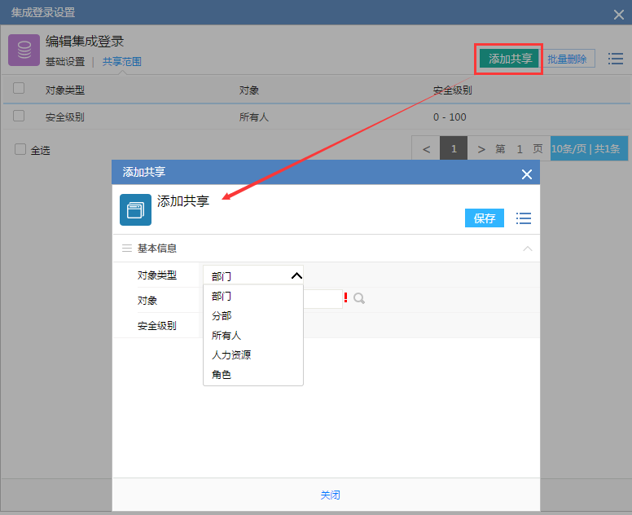

**图6**

3、用户无权访问的集成登录链接，会给出没有权限的提示。

1. LDAP集成

## 概述

LDAP是一种网络协议，主要是用来集中管理企业的组织结构及人员账号信息的系统，除了标准的LDAP服务器外，常用的还有Windows服务器提供的AD域。

## LDAP集成

1、点击LDAP集成菜单后显示如图1所示

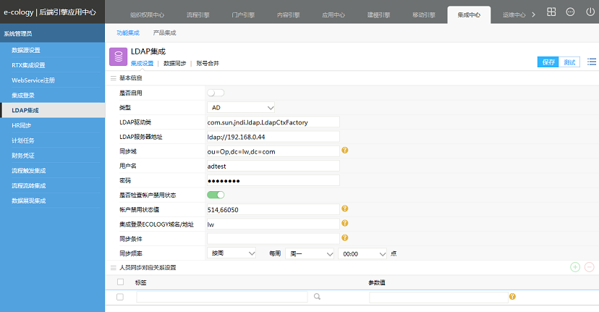

**图1**

**基本信息**

* 是否启用：LDAP总开关，开启后将采用LDAP用户名密码管理方式，在人员系统信息中将不会出现密码的编辑字段，用户要修改密码必需在LDAP服务器上修改；
* 类型：目前支持的类型有AD、SUN ONE和OPEN LDAP，其中OPEN LDAP是指采用了LDAP协议提供组织机构人员信息的服务器；
* LDAP驱动类：这个是固定的，不要改动；
* LDAP服务器地址(域->OA)：LDAP服务器地址，默认端口389；
* 用户名：LDAP的用户的distinguishedName值，如果在根目录USERS组下只需要输入CN内容即可，如果在非根目录USERS组下的用户，需要输入全路径；

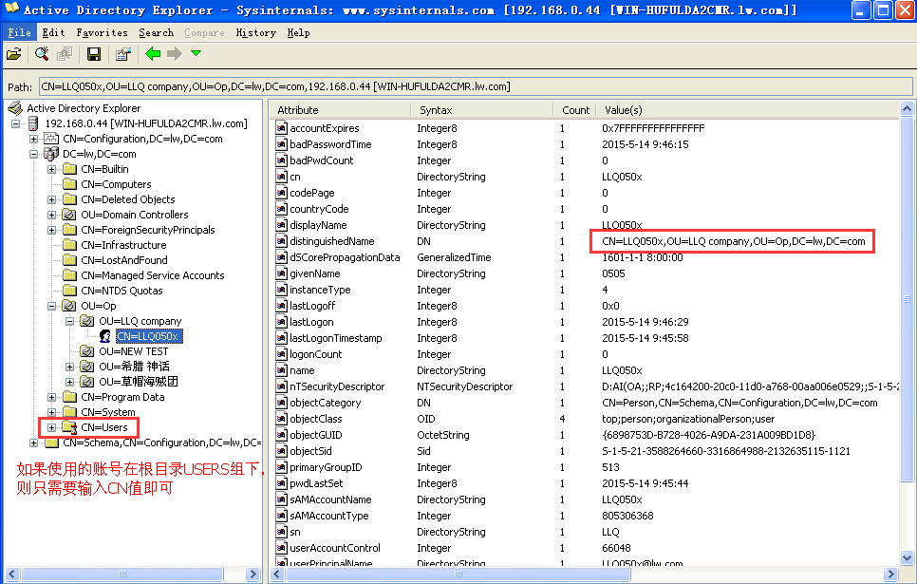

* 密码：此LDAP用户的密码；
* 同步域：同步域是指E-cology到哪个LDAP组织域中读取机构和人员的信息，之后密码验证也会到这里指定的域中进行，域名之间以“,”进行分割，如果需要用到多个域的话，多个域之间以“|”进行分割；
* 集成登录ECOLOGY域名/地址：这里设置的是LDAP的域名，例如：lw.com，域名为lw。此功能是为采用LDAP直接登录OA功能使用的

**域同步到OA设置**

* 同步组织结构：开启后，允许同步LDAP中的OU到OA中形成组织结构；
* 同步人员：开启后，允许手动、自动同步LDAP中的用户到OA中；
* 检查账户的禁用状态：开启后在同步的时候会检查账户在LDAP中是否是禁用状态；
* 同步条件：(&(objectCategory=person)(objectClass=user))，表示同步LDAP账号；
* 同步频率：设置E-cology与LDAP域进行同步的时间；

**OA同步到域设置**

* LDAP服务器地址(OA->域)：LDAP服务器地址，默认端口636；
* 修改AD密码：开启后，允许在OA中修改LDAP用户的密码；
* 证书路径：OA服务器上存放CA证书的地方；
* 证书密码：CA证书的密码；
* AD域密码策略：提示语设置，可根据LDAP密码策略自由设置密码不符合LDAP密码策略时的提示信息；

**OU组织类型设置**

* 开启同步组织结构后自动带出，作为LDAP中的OU同步到OA后属于分部\部门的依据，默认是部门；

**分部对应设置**

* 开启同步组织结构后自动带出，设置OA中的顶级分部与LDAP中的OU的对应关系，分部必须有编号；

**分部同步字段对应设置**

* 开启同步组织结构后自动带出，用来设置LDAP中的字段与E-cology中分部表进行关联的；

**部门同步字段对应设置**

* 开启同步组织结构后自动带出，用来设置LDAP中的字段与E-cology中部门表进行关联的；

参考例子（图2）：

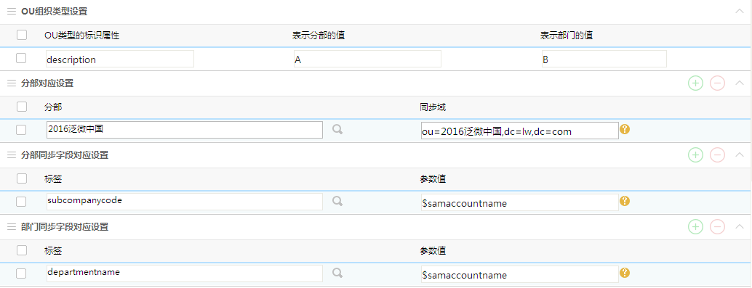

**人员同步对应关系设置**

* 人员同步对应关系设置是用来设置LDAP中的字段与E-cology中人力资源表进行关联的，常用关系见下表

|  |  |
| --- | --- |
| **标签** | **参数值** |
| **必须的对应关系** | |
| 账号：account | samaccountname |
| 姓名：lastname | displayName |
| **可选的对应关系** | |
| 电话：telephone | telephonenumber |
| 手机：mobile | mobile |
| 家庭电话：residentphone | homePhone |
| 家庭邮编：residentpostcode | postalCode |
| 传真：fax | facsimiletelephonenumber |
| 电子邮箱：email | mail |
| 性别：sex | midea-gender |

2、点击【数据同步】页面菜单后显示如图3所示

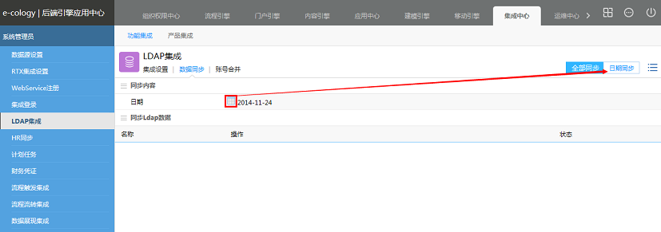

**图3**

* 点击【全部同步】之后系统会和LDAP服务器进行同步；
* 在同步内容中可以选择日期，再点击【日期同步】按钮，就是同步指定日期之后的LDAP服务器变更的数据，不用同步全部内容；
* 同步后的数据会在下方的列表中显示。

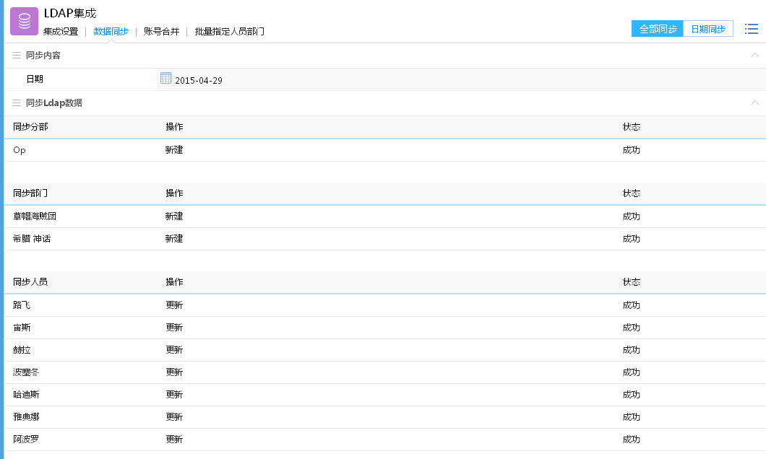

3、点击【账号合并】后显示如图4所示，这个是为了防止同一个人员被重复创建账号，将这些重复账号合并到同一个人身上。

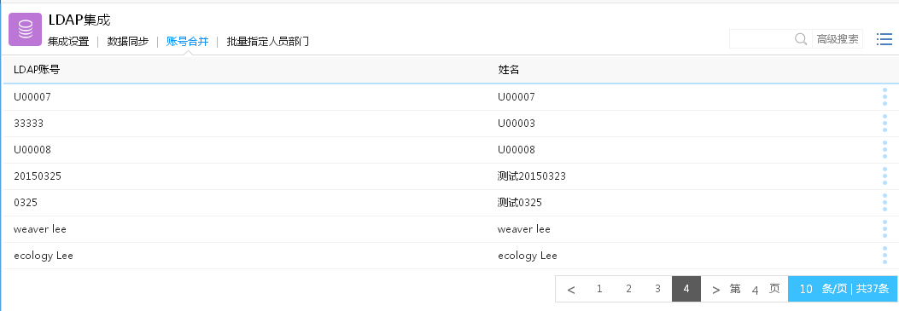

**图4**

4、点击【批量指定人员部门】后显示如图5所示，当只需要同步AD人员到OA的时候，这些人是没有组织结构的，可以对这些人进行指定部门的操作

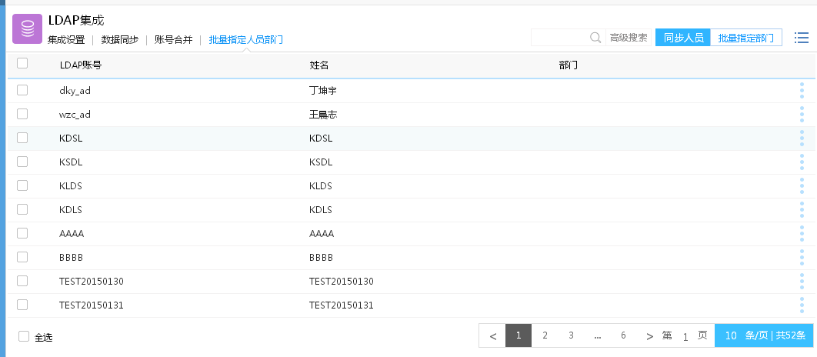

批量指定部门：

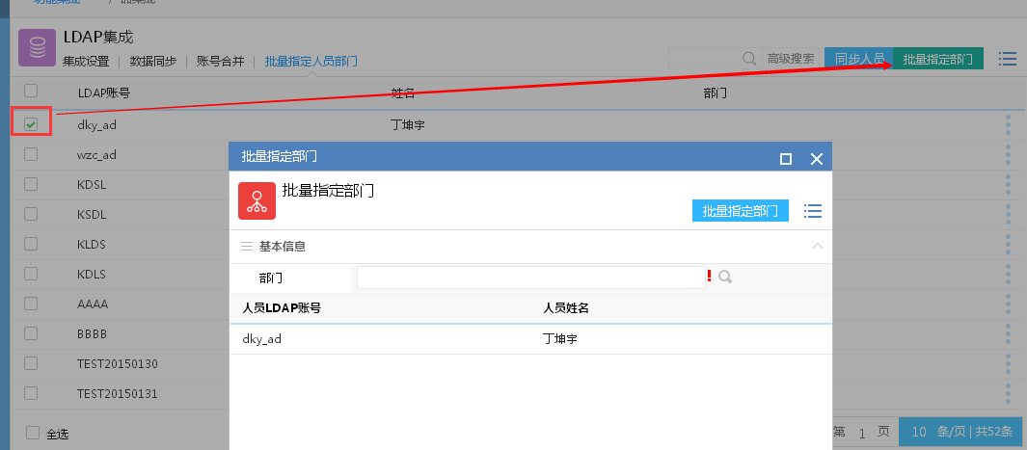

**图6**

1. HR同步

## 概述

HR同步是指E-cology与专业的人事管理软件进行数据同步的功能，E-cology中的组织结构和人员信息将完全取自HR软件。

## HR同步设置

1、点击【HR同步】菜单后显示如图1所示

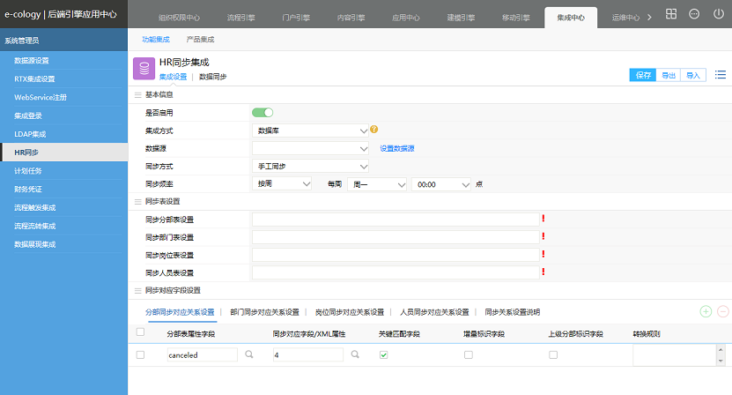

**图1**

2、在基本信息中设置的是与HR同步的方式

* 是否启用：HR同步集成的总开关，必需开启后下面的设置才能生效；
* 集成方式：分为了WebService、数据源和自定义方式三种，三种不同的方式在接口方法的选择和同步字段的方式上不一样，
  + 选择自定义方式后显示如图2所示，直接选择接口名称及同步方式同步频率就可以了，具体如何同步的已经在接口中编辑；

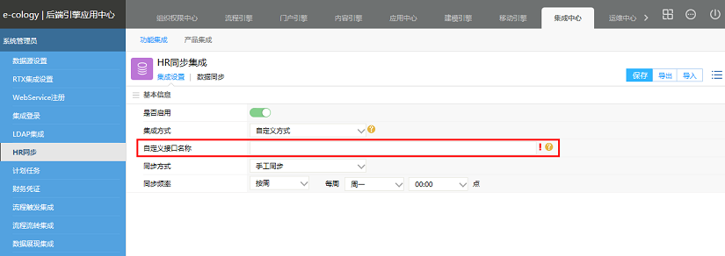

**图2**

* + 如果是WebService方式的话必须设置WebService接口和方法的名称，如图3所示

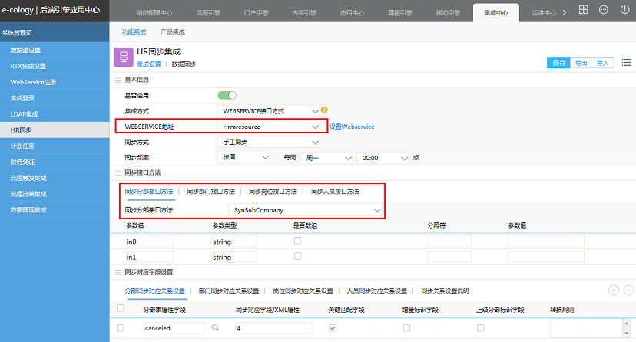

**图3**

* + 如果是数据源的话，必须设置外部数据源地址和数据库中机构的相关表单字段，如图4所示

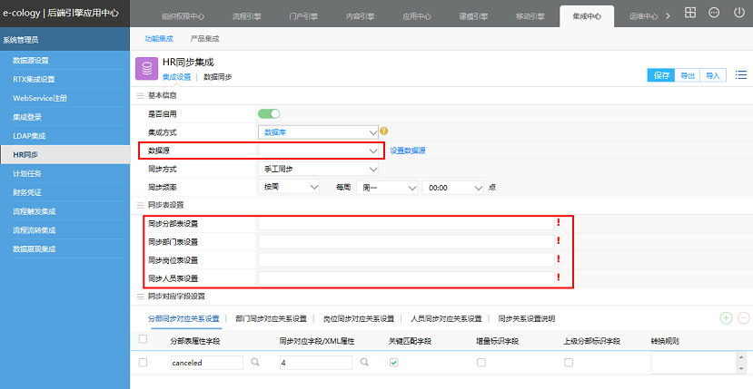

**图4**

* 同步方式：可以选择自动同步和手动同步，如果是自动同步的话，必须设置下面的同步频率字段，如果是手动同步的话可以到图1中所示的【数据同步】分页面进行同步；
* 同步频率：自动同步频率可以按照天、周、月、年四种时间段进行同步；

3、在图3所示的WebService接口方法设置中，我们要设置分部、岗位、部门、人员的接口方法，这些参数都要HR软件供应商提供；

4、在图4所示的数据源同步方式中，需要设置分部、岗位、部门和人员在HR中的数据表；

5、不管是WebService接口方法还是数据源同步方法都需要设置最后的对应关系，即HR中分部字段与E-cology中分部字段进行关系对应。

1. 计划任务

## 概述

E-cology提供CronJob接口，此接口在指定的时间点（自己定义时间点）执行任务。

## 计划任务设置

1、点击【计划任务】菜单后显示如图1所示，

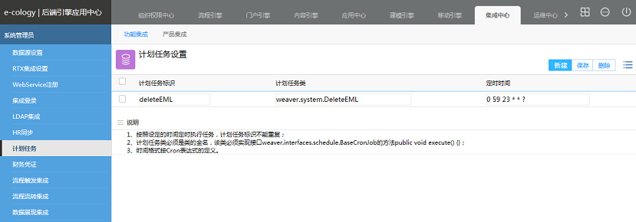

**图1**

* 点击【新建】按钮后可以创建新的计划任务；
* 在列表中编辑了计划任务的信息后必须点击【保存】按钮才可以生效；
* 选中已有的计划任务后点击【删除】按钮可以删除选中的计划任务。

2、在图1中点击【新建】按钮后显示如图2所示

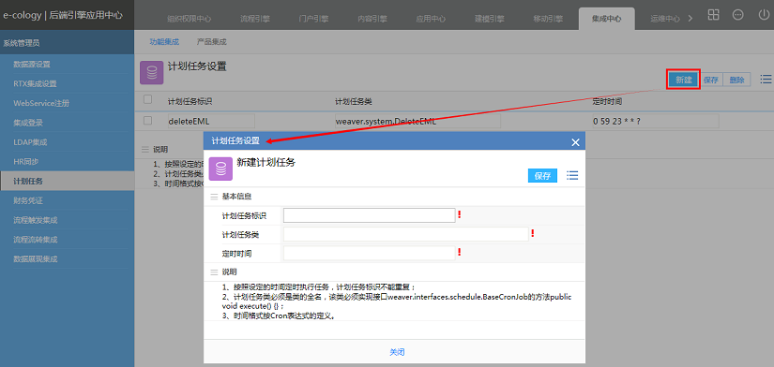

**图2**

* “计划任务标识”不能重复；
* “计划任务类”必须是类的全名，该类必须实现接口weaver.interfaces.schedule.BaseCronJob的方法public void execute() {}；
* “定时时间”格式按Cron表达式的定义。一个Cron表达式包含至少6个有空格分隔的时间元素，按顺序依次为：
  + 秒（0~59）
  + 分钟（0~59）
  + 小时（0~23）
  + 天--每月（0~31，但是需要考虑每个月实际的天数）
  + 月（0~11）
  + 天--每星期（1~7其中1=SUN，2= MON，3= TUE，4=WED，5=THU，6=FRI，7=SAT）或（SUN，MON，TUE，WED，THU，FRI，SAT）

3、定时时间内容补充说明

* “天--每星期”的格式可以为“MON-FRI”（周一到周五），“MON,WED,FRI”（周一、周三和周五），“MON-WED,SAT”（周一到周三，周六）；
* “*”字符代表所有可能的值；“*”使用在“月”里表示每个月的含义，“*”使用在“天--星期”表示星期的每一天，“*”使用在“天--月”表示月的每一天；
* “/”字符用来指定数值的增量；例如：“分钟”输入“0/15”表示从第0分钟开始，每15分钟触发，与输入“15,30,45”的含义一样；“分钟”输入“3/20”表示从第3分钟开始，每20分钟触发，与输入“3,23,43”的含义一样；
* “？”字符仅被用于“天--月”和“天--星期”表达式，表示不指定值；当2个表达式其中之一被指定了值以后，为了避免冲突，需要将另一个表达式的值设为“？”；
* “L”仅用于“天--星期”表达式，表示最后一个星期；例如：“天--星期”输入“4L”表示最后一个星期三；
* “#”仅用于“天--星期”表达式，#后面的数字表示第几个星期；例如：“天--星期”输入“2#3”表示第三个星期一；

4、定时间阅读举例

|  |  |
| --- | --- |
| **定时时间** | **说明** |
| 0 0 10,14,16 * * ? | 每天上午10点，下午2点，4点 |
| 0 0/30 9-17 * * ? | 朝九晚五工作时间内每半小时 |
| 0 0 12 ? * WED | 每个星期三中午12点 |
| 0 0 12 * * ? | 每天中午12点触发 |
| 0 15 10 ? * * | 每天上午10:15触发 |
| 0 15 10 * * ? | 每天上午10:15触发 |
| 0 * 14 * * ? | 在每天下午2点到下午2:59期间的每1分钟触发 |
| 0 0/5 14 * * ? | 在每天下午2点到下午2:55期间的每5分钟触发 |
| 0 0/5 14,18 * * | 在每天下午2点到2:55期间和下午6点到6:55期间的每5分钟触发 |
| 0 0-5 14 * * ? | 在每天下午2点到下午2:05期间的每1分钟触发 |
| 0 10,44 14 ? 3 WED | 每年三月的星期三的下午2:10和2:44触发 |
| 0 15 10 ? * MON-FRI | 周一至周五的上午10:15触发 |
| 0 15 10 15 * ? | 每月15日上午10:15触发 |
| 0 15 10 L * ? | 每月最后一日的上午10:15触发 |
| 0 15 10 ? * 6L | 每月的最后一个星期五上午10:15触发 |
| 0 15 10 ? * 6#3 | 每月的第三个星期五上午10:15触发 |

1. 财务凭证

## 概述

财务凭证是用来管理与E-cology系统集成的财务系统软件接口信息。

## 财务凭证设置

1、点击【财务凭证】菜单后显示如图1所示

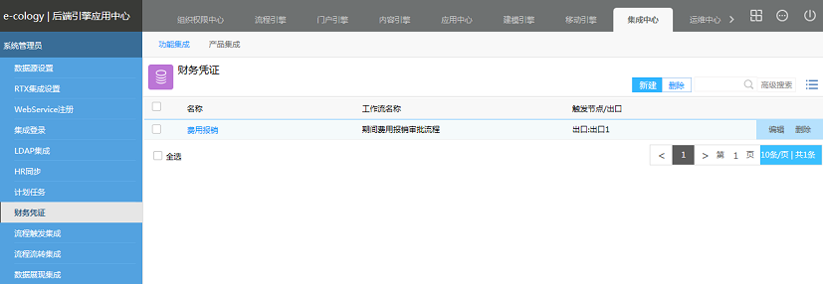

**图1**

* 点击【新建】按钮后可以创建财务凭证；
* 选中已有的财务凭证信息后点击【删除】按钮，可以批量删除选中的财务凭证；
* 列表菜单只有【编辑】和【删除】两个按钮，点击后可以编辑和删除当前的财务凭证。

2、在图1中点击【新建】按钮后显示如图2所示，这里是管理E-cology和财务系统接口信息的页面

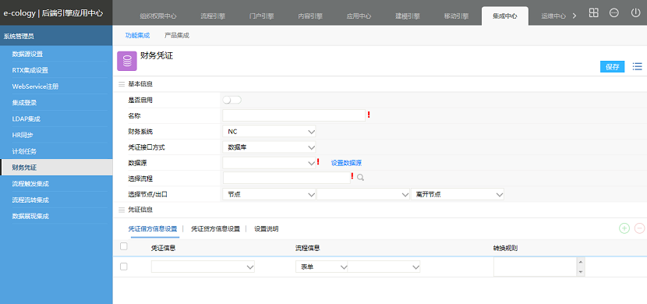

**图2**

* 是否启用：财务凭证管理的总开关，只有开启后才会和财务系统进行关联；
* 名称：当前的财务凭证的名称；
* 财务系统：选择需要同步的财务系统，目前支持的财务系统有NC、EAS、U8、K3四种；
* 凭证接口方式：选择数据库或者是自定义接口，数据库的话就是将E-cology中产生的数据与财务系统数据库直接进行交互,自定义接口就是通过接口程序的方式让两者进行数据交互；
* 数据库交互方式需要以下信息
  + 数据源：财务系统的数据库，在数据源设置中需要预先设置好，点击后面的【设置数据源】可以直接切换到数据源设置页面添加一个数据源；
  + 选择流程：选择哪个流程的数据需要和财务数据进行交互；
  + 选择节点/出口：选择是在哪个节点前后或出口执行这个数据交互的动作；
  + 凭证信息是用来设置财务凭证字段与流程表单字段关联关系的。
* 如果是自定义接口方式，显示如图3，
  + 自定义接口名称：设置接口的名称，一般由程序员指定；
  + 自定义接口参数信息：设置接口程序中E-cology数据表字段和财务数据库表字段的关系，下载图3中的【XML模板文件】，参照模板文件修改后将内容填入自定义接口参数信息中；
  + 选择流程：选择哪个流程的数据需要和财务数据进行交互；
  + 选择节点/出口：选择是在哪个节点前后或出口执行这个数据交互的动作；
  + 如果是自定义接口方式的话，可以直接在流程中调用这个接口。

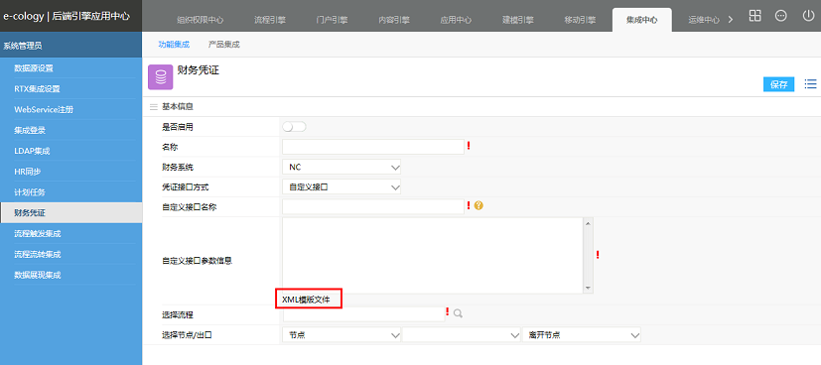

**图3**

3、在选择数据库同步方式的时候，需要设置凭证信息，根据客户所使用的财务系统不同，在下面将财务凭证字段与流程表单字段做对应后保存。需要注意的是如果财务系统中是根据借方做账还是贷方做账，还是两者需要同时传递数据，如果两者同时需要传递数据的话那么凭证信息设置中的凭证借方和凭证贷方都需要设置。

1. 流程触发集成

## 概述

流程触发功能是用来管理通过外部数据自动触发E-cology中流程的功能。

## 流程触发集成设置

1、点击【流程触发集成】菜单后显示如图1所示

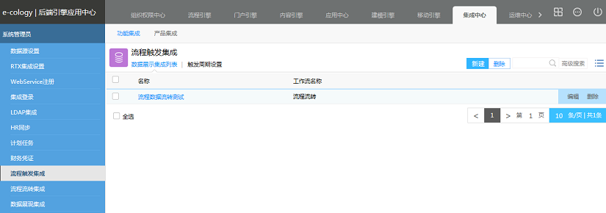

**图1**

* 点击【新建】按钮可以创建流程触发设置；
* 选中已有的流程触发设置后点击【删除】按钮可以批量删除选中的设置；
* 列表菜单【编辑】和【删除】点击后可以编辑或删除当前集成设置。

2、在图1中点击【新建】按钮后显示如图2所示

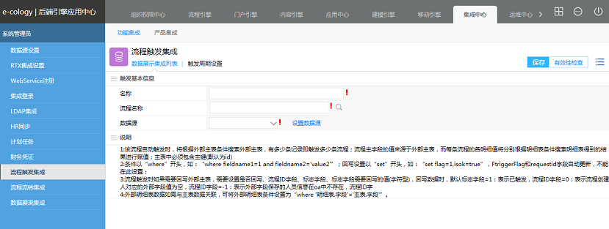

**图2**

* **名称：**是指这个流程触发的名称；
* **流程名称：**选中系统中正常状态的流程，选择后配置页面显示如图3所示；

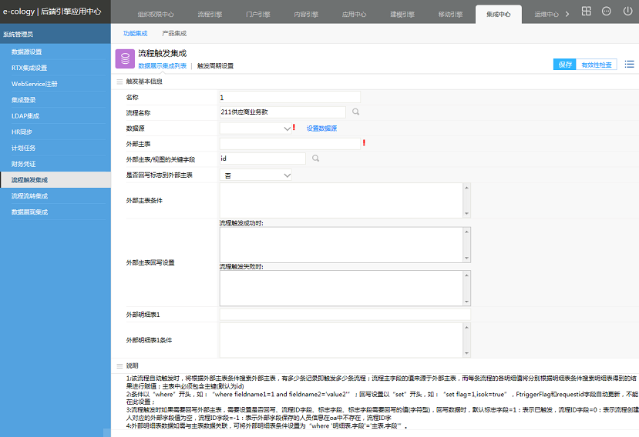

**图3**

* **数据源：**选择需要进行数据交互的数据源，备选数据源必需在【数据源设置】中先设好，如果没有设置数据源就要在图2所示的页面点击【设置数据源】菜单进行设置；
* **外部主表：**指外部数据源中的数据主表；流程表单主字段的值来源于外部主表；
* **外部主表/视图的关键字段：**设置外部主表的关键字数据库名，做为唯一性校验所用字段；
* **是否回写标志到外部主表：**开启后通过外部数据触发的流程归档时，会将流程表单上的字段的值更新到外部数据表中，可达到数据交互的功能；
* **外部主表条件：**设置外部数据主表中的数据条件。该流程自动触发时，将根据外部主表条件搜索外部主表，有多少条符合条件的数据记录即触发多少条流程；若不填写外部主表条件，则取该表全部数据；条件以“where”开头，如：“where fieldname1=1 and fieldname2='value2'”；
* **外部主表回写设置：**用于设置流程触发成功或失败时对外部数据主表的信息反馈；回写设置以“set”开头，如：“set flag=1,isok=true”；FtriggerFlag和requestid字段在流程触发时会回写外部主表，不须在此设置，FtriggerFlag=0表示未读、FtriggerFlag=1表示已读；requestid=0表示流程创建人对应的外部字段值为空、requestid=-1表示外部字段保存的人员信息在oa中不存在、requestid=-2表示未知原因导致流程触发未成功；
* **外部明细表1：**指外部数据源中的数据明细表；流程表单明细字段的值来源于外部明细表；
* **外部明细表1条件：**设置外部数据明细表中的数据条件。将根据外部明细表条件搜索外部明细表，将符合条件的数据赋值给为流程表单的各明细字段；若不填写外部明细表条件，则取该表全部数据；
* 设置完成后点击【有效性检查】按钮，对设置的内容进行检查，如果检查通过了点击【保存】按钮保存。

3、点击【触发周期设置】页面菜单后显示如图4所示，设置一个周期时间，用来检查是否需要触发流程。

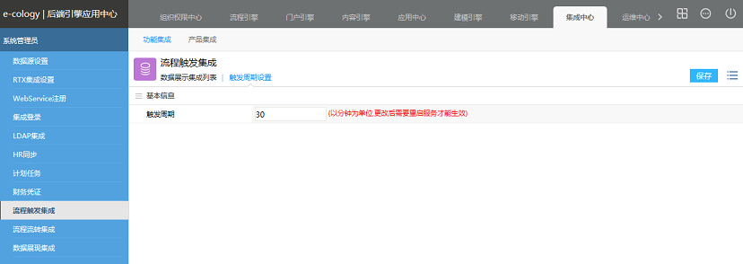

**图4**

4、编辑已有的触发设置，如图5所示，多出了【详细设置】页面菜单，点击后可以设置流程表单字段与外部数据表字段之间的对应关系。

* 流程标题：可以选择某个外部字段做为流程标题的来源，如果没选择，流程标题按“流程名-创建人名-日期”的格式自动生成。
* 转换规则：转换规则只针对人力资源浏览框，部门浏览框和分部浏览框，如果选择了转换规则，将按照转换规则字段与外部字段对应，再通过转换字段找到人力资源浏览框，部门浏览框和分部浏览框对应的值。
* [创建人可以在转换规则中选择“固定创建人选择”，选择的人员即做为触发流程的创建人，如果没有选择，则以系统管理员做为创建人。]
* 选择外部字段与流程字段一一对应，在将外部字段赋值的过程中，如果外部字段的数据库类型与流程字段类型不匹配将按以下规则处理：流程字段是字符型，如果外部数据超长，则对外部数据进行截位后赋值给流程字段；流程字段是整型或浮点型，如果外部数据为字符，则赋值-1给流程字段。

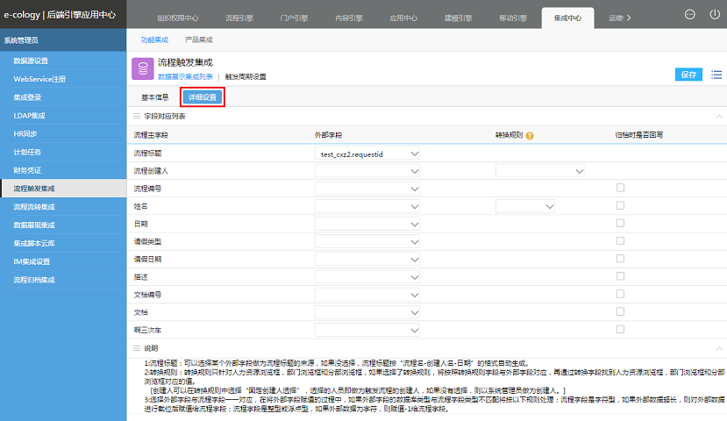

**图5**

1. 流程流转集成

## 概述

流程流转集成是用来集中管理在流程中可被调用的三种接口程序，在这里集中进行管理，并可以查看这些接口程序被哪些流程所调用。

## 流程接口注册

1、点击流程流转接口后显示如图1所示

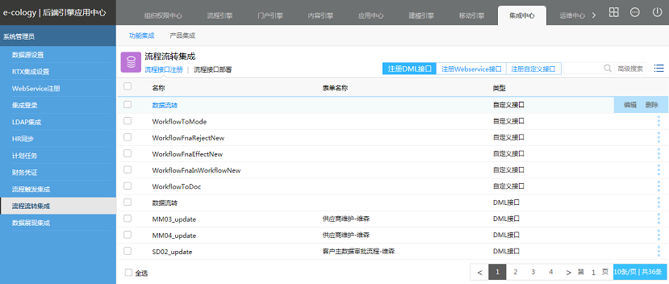

**图1**

* 分别点击【注册DML接口】、【注册WebService接口】、【注册自定义接口】后可以创建相应的接口配置；
* 在已有的列表菜单中点击【编辑】按钮可以修改现有的接口信息；
* 点击【删除】按钮可以删除现有的接口。

## 流程接口部署

1、在流程接口部署页面，我们可以查看设置的每一个接口被哪些流程所应用，如图2所示，

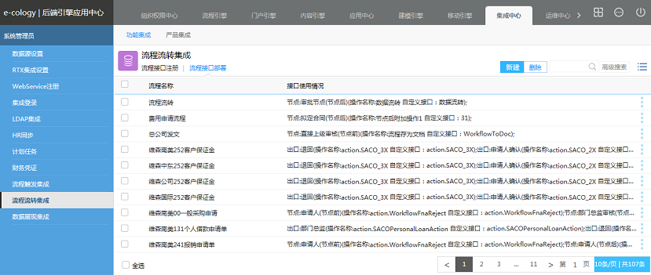

**图2**

* 点击【新建】按钮，可以将已注册的接口与流程关联；
* 点击列表菜单【编辑】按钮，可以修改现有的部署，删除已有的关联或添加新的关联。

2、在图1中点击【新建】按钮后显示如图3所示，我们可以选择在哪个流程中添加接口。

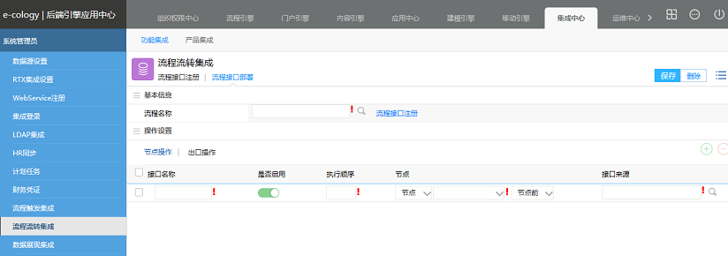

**图3**

1. 数据展现集成

## 概述

数据展现集成就是通过浏览按钮的方式展示外部数据源的数据，常被用作自定义浏览框的设置和自定义查询菜单的设置。

## 数据展现集成设置

1、点击【数据展现集成】菜单后显示如图1所示

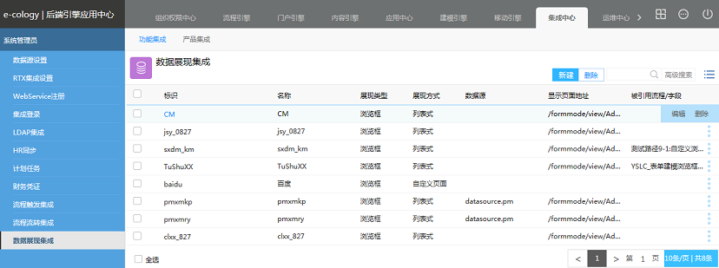

**图1**

* 点击【新建】按钮可以创建新的自定义浏览框；
* 选中已有的自定义浏览按钮后点击【删除】可以批量删除选中的自定义浏览框；
* 列表菜单只有【编辑】和【删除】两个按钮，点击后可以编辑和删除当前的自定义浏览框。

2、在图1中点击【新建】按钮后显示如图2所示

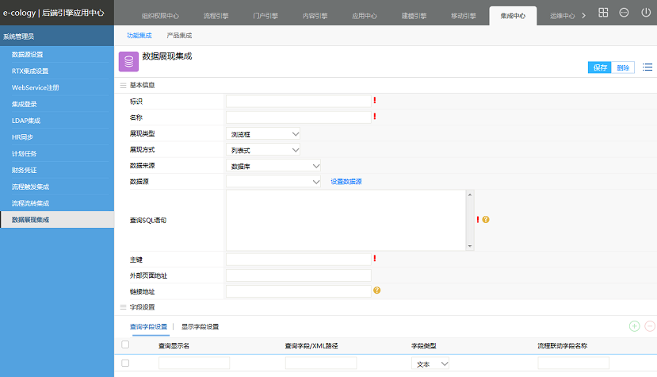

**图2**

* 标识：自定义数据查询页面的名称，必需是唯一的；
* 名称：此自定义查询数据的名称，一般用中文表示，告知需要用到此查询功能的用户这个是查询什么内容的；
* 展现形式：展现形式分为了【浏览框】和【查询页面】两种，浏览框的话可以在流程表单中设置了自定义浏览框类型的字段时调用，查询页面可以在自定义菜单等页面进行调用；
* 展现方式：选择浏览框中内容的展现方式，只有展现形式是【浏览框】时才需要设置，可以采用列表式、树形方式，如果采用自定义页面的话，显示如图3所示，只要直接设置自定义页面地址就可以了，其它信息不用设置了。

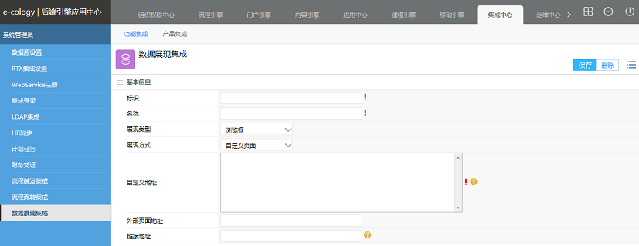

**图3**

* 数据来源：数据来源可以分为数据库、WebService接口、自定义接口三种，每种接口配置不完全一样
  + 数据源查询
    - 数据源：查询数据的来源数据库，数据源需要在【数据源设置】中先设好；
    - 查询SQL语句：编写查询语句，控制浏览按钮的查询显示结果；
  + WebService查询
    - WebService地址：在WebService注册中记录接口名称，通过下拉选择框选择；
    - WebService方法：属于这个接口的具体方法；
  + 自定义地址查询
    - 已经在第三方的页面中编写了查询方法，这里直接调用那个查询方法的文件；
* 主键：查询的主标示字段名称；
* 外部页面地址：
* 列表式查询页面中必需设置页面中的查询条件和显示字段列，点击下方的F:\20806\images\1133024进行添加；
* 如果是树形展示字段的话，需要制定父字段和子字段在外部数据源中的名称，如图4所示。

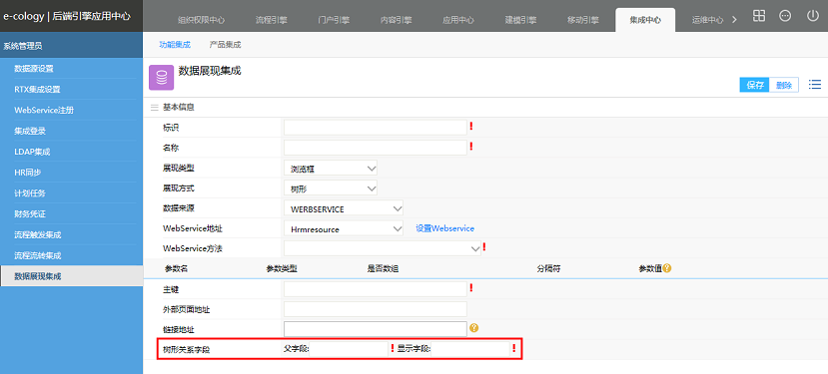

**图4**

## 实例介绍

1.数据展现集成-展现类型-浏览框（即E7及以下版本的自定义浏览按钮）

以表ID_0为例子：

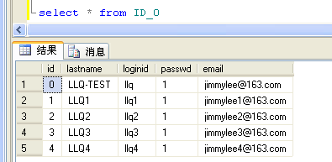

E7及以下版本的自定义浏览按钮设置及浏览按钮查询结果展示：

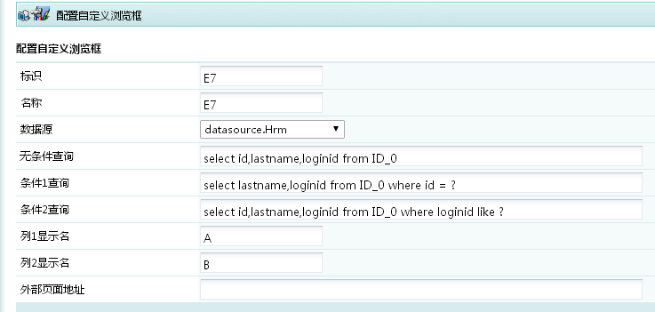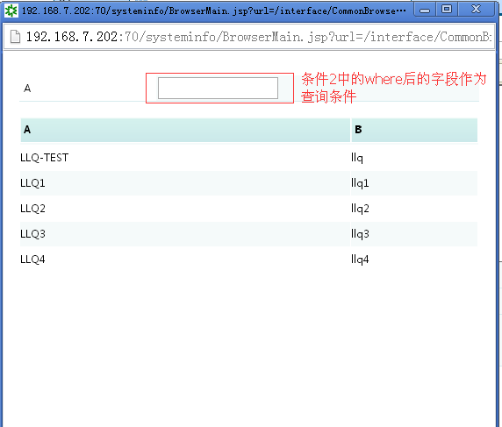

E8版本的自定义浏览按钮设置：

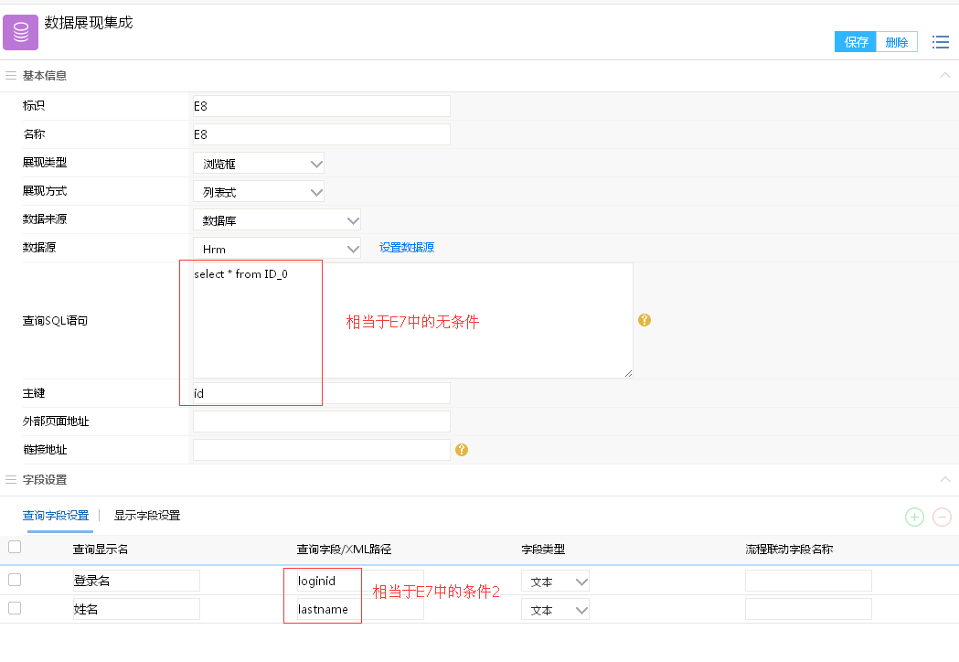

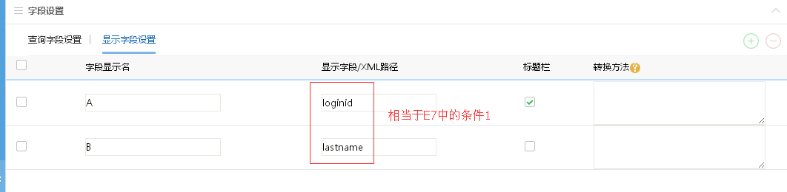

数据库中存的值为主键字段

标题栏的作用：

* 浏览框中的作用即是选择后显示的字段
* 查询页面中的作用即是提供超链接的字段

浏览按钮查询结果展示：

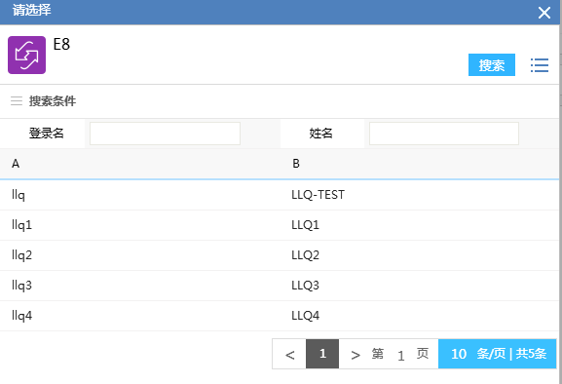

## 新增功能

* 字段联动：

以表t_hrmresource、t_hrmdepartment为例：

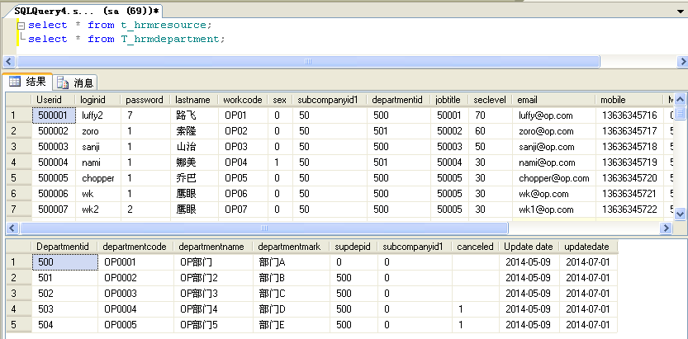

联动条件字段在流程中的字段名称为op_test_ld_bm（对应表t_hrmdepartment的内容）

F:\20806\images\1301675

需要联动带出的人员字段：

设置方法A：

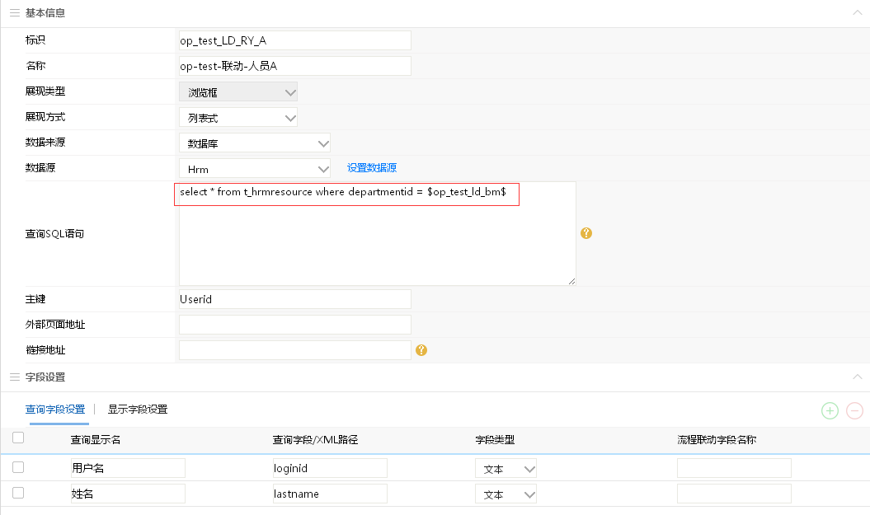

直接在查询sql中添加条件，联动字段为$op_test_ld_bm$

联动字段如果都是在明细表中，联动字段的写法为：$formtable_main_748_dt1_bm_dl$

其中，formtable_main_748_dt1是明细表表名，bm_dl为明细表中的字段名

设置方法B：

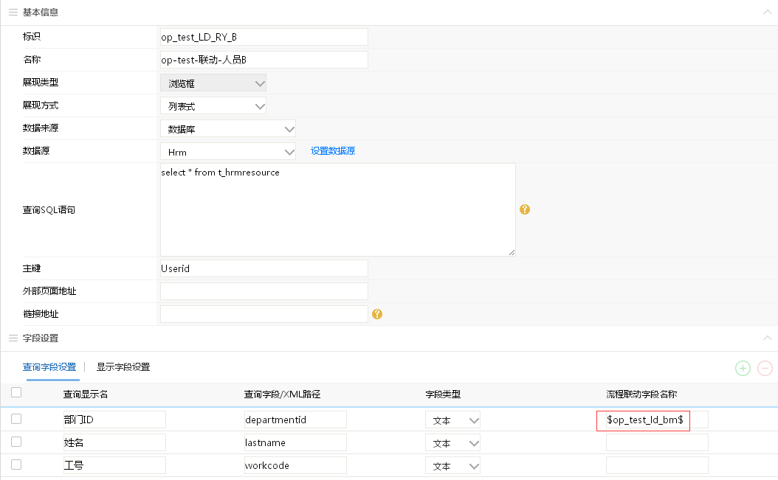

直接在查询字段设置中的流程联动字段名称中填写联动字段名称

* 结果展示：

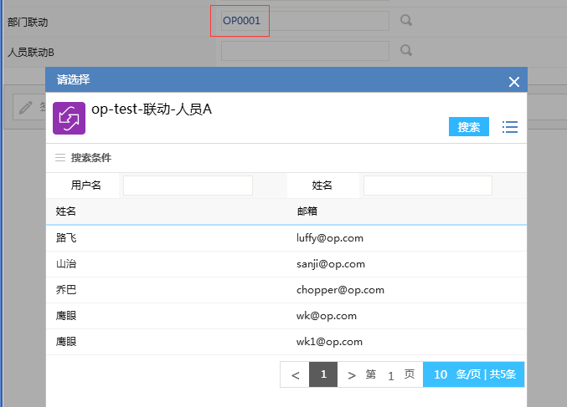

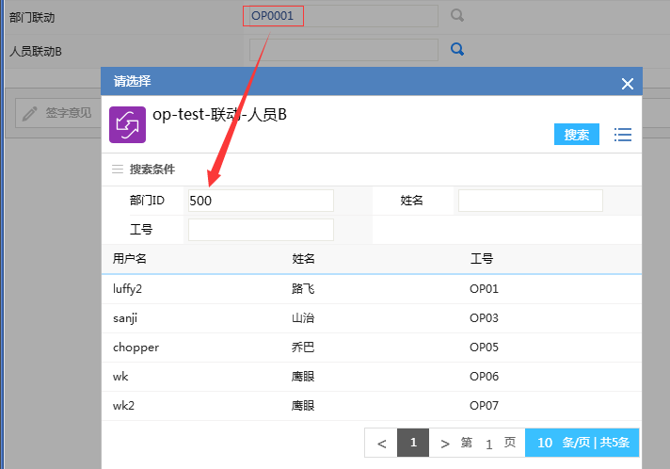

转换方法：

以表ID_0为例



未使用转换方法前，浏览按钮显示的结果：

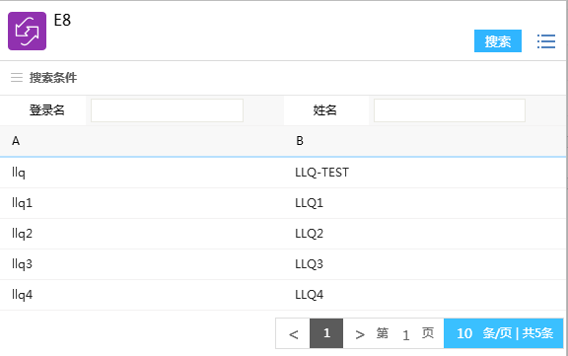

使用转换方法：

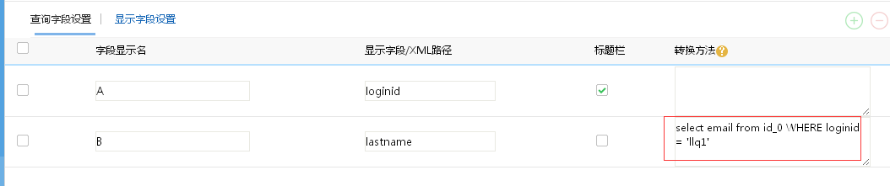

select email from id_0 WHERE loginid = 'llq1';

浏览按钮显示的结果：

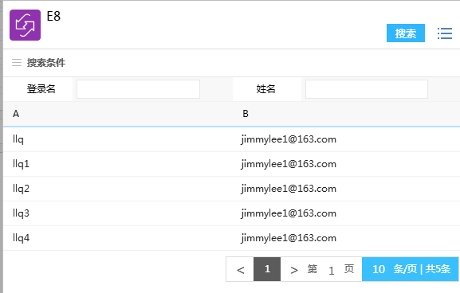

2. 数据展现集成-展现类型-查询页面（新功能）

该功能主要是和异构系统待办元素集成功能一起使用的，设置方式和自定义浏览按钮基本没有区别（字段联动无效），异构系统待办元素集成功能介绍参考附件中的【120389】新增功能：异构系统待办元素集成功能。

